2021年企业
质量信用报告

苏州东方模具科技股份有限公司
二O二二年四月
目录
第一部分 前 沿 3
一、报告编制规范 3
二、企业高层致辞 3
三、企业简介 4
第二部分 报告正文 7
一、企业质量理念 7
二、企业质量管理 7
（一）质量管理机构 7
（二）质量管理体系 7
（三）质量投诉处理 9
（四）质量安全风险管理 9
三、企业质量诚信 10
（一）质量诚信管理 10
（二）质量文化建设 10
（三）运作管理 10
（四）营销管理 11
四、企业质量基础 11
（一）企业产品标准 11
（二）企业计量水平 11
（三）认证管理情况 12
（四）检验设备管理情况 12
五、产品质量责任 12
（一）产品质量水平 12
（二）产品售后责任 13
（三）企业社会责任 13
（四）质量信用记录 14
第三部分 报告结束语 15

第一部分 前 沿

一、报告编制规范
《苏州东方模具科技股份有限公司质量信用报告》回顾了东方模具在质量管理、产品质量责任、质量诚信管理等方面的理念、制度、措施以及取得的成效。关于报告的内容，说明如下：
- 报告范围
报告的组织范围：苏州东方模具科技股份有限公司
报告的时间范围：2021年1月1日至2021年12月31日
报告的发布周期：苏州东方模具科技股份有限公司质量信用报告为年度报告。
- 报告内容客观性声明
本报告完全依托公司生产经营实际情况而编写，内容客观公正，绝无虚假信息，愿对本报告内容真实性负责。
- 报告数据说明
本报告所有内容均来自公司实际真实情况或数据。
- 报告发布形式
本报告以纸质版本发布。

二、企业高层致辞
“敬天爱人”是我们的价值观；“精品之母，价值源泉”是我们的品质理念；“精雕细作，精益求精，让世界玻璃制品更精彩”是我们的质量方针；是我们过去、现在和未来始终坚持的，并不断为之赋予新的活力。我们始终坚持用专业的技术为客户提供优质的产品；不断努力去提高产品质量，用严格的质量管理和敬业的精神，不断追求卓越品质，为客户提供高品质的产品；创新是企业发展的灵魂，体现在每位东方人的思想和行动中，不断为我们的客户提供满意的产品和服务。
市场是瞬息万变的，市场的需求也是在不断随着科技创新和技术应用而发生着变化，我们要满足客户的需求，牢固树立“让客户满意”的信念，不仅要为公司，更要为玻璃模具行业及社会创造更高的价值，做出新的更大的贡献！

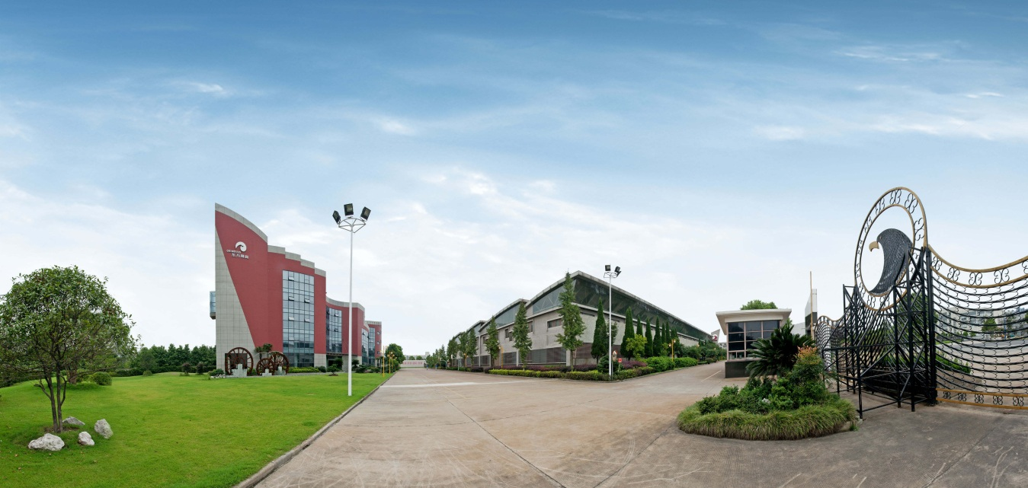
三、企业简介

苏州东方模具科技股份有限公司（以下简称为“东方模具”）坐落于闻名遐迩的沙家浜故乡之江苏省常熟高新技术产业开发区，水、陆、空交通极其便利，地理位置优越。公司拥有一家全资子公司，总占地面积12.6万平方米，目前拥有员工近三百人，其中各类专业技术人员占80%以上。
东方模具生产各种瓶罐类、器皿类玻璃模具。中国市场与华兴玻璃、长裕玻璃等前5位客户合作；国际市场与OI集团等前5位客户合作。为中国品牌：茅台、五粮液等系列白酒瓶；张裕，长城，皇朝等系列葡萄酒瓶，青岛，燕京，雪花等系列啤酒瓶；古越龙山，会稽山等系列黄酒瓶；为世界品牌：可口可乐、百事可乐等系列饮料瓶；法国香奈儿，CD等系列香水瓶；MACALLAN，XO等系列洋酒瓶；拉菲，拉图，奥比康等系列红酒瓶；喜力，百威，嘉士伯等国际系列品牌的啤酒瓶；为法国弓箭，美国利比，日本石冢等餐桌上的美丽之玻璃艺术品，源源不断提供精品模具；东方模具近三年在中国市场占有率、出口全球创汇量等综合方面——名列前茅。
东方模具公司秉承“敬天爱人”的价值观，以质量为中心，以满足客户的需求为宗旨，坚持“自强、厚德、团队、创新”的企业精神，以“精雕细作，精益求精，让世界玻璃制品更精彩”为质量方针，以“爱护环境，预防污染，持续发展” 为环境方针，已获得ISO9001：2015质量体系认证和“ISO14001：2015环境体系认证、28001-2011职业健康安全管理体系以及“清洁生产”认证，体系健全运行有效。
东方模具致力于按国际先进管理模式实施科学管理，取得了良好的经济效益和社会声誉。在竞争日益激烈的市场环境下，通过建立和完善的管理体系，逐步实现从“东方制造”向“东方智造”的转变。
东方模具是中国玻璃模具之领先企业，是国内较早获得高新技术领先企业，自成立以来一直致力于玻璃模具产品的研究、设计、开发，公司主营产品包括各种系列的玻璃瓶罐模具和玻璃器皿模具。产品中国市场占有率名列前茅。
2012年度，先后获得“苏州市高性能铸铁玻璃模具及其精密成形工程技术研究中心”、“江苏省企业技术中心”、“常熟市十大技改企业”、“中国玻璃模具金花企业”，同年还获得两个高新技术产品认定。
2013年度，与苏州大学合作，玻璃模具等离子堆焊Ti3SiC2基高温耐磨耐蚀纳米复合材料制备及性能研究成功获得江苏省科技支撑计划的立项；同年先后获得“常熟市科学技术进步奖三等奖”、“江苏省研究生工作站”、“国家火炬计划产业化示范项目”、“江苏省企业信用管理贯标”、“江苏省两化融合试点企业”。公司ORIMOULD牌玻璃模具产品，被评为“江苏省著名商标”。
2014年度，公司参与制订了JB/T5785-2013《玻璃模具技术条件》行业标准，该标准已于2014年7月1日起执行；成为玻璃模具行业唯一一家通过SO10012：2003测量管理体系认证的企业。同年被评为“苏州市信用管理示范企业”、“科技创新工作先进集体”。
2015年度，先后获得“常熟十佳科技创新企业”、“江苏省民营科技企业”、“高新技术企业”、“江苏省工业企业质量信用A级企业”、“企业资信AAA级”。
2016年度，先后获得“江苏省玻璃模具堆焊工程技术研究中心”、“常熟市科技人员创新行动”、“十佳科技创新团队”、“常熟市劳动保障A级诚信单位”“企业资信AAA级”，公司ORIMOULD牌玻璃模具产品被评为“苏州市名牌产品”、“苏州市知名商标”、“苏州市出口名牌”，同年还获得两个高新技术产品认定。
2017年，先后获得“江苏省重点培育和发展的国际知名品牌”、“常熟市科技进步二等奖”称号。
2018年，先后获得“江苏省示范智能车间”和“苏州市示范智能车间”称号及“江苏省两化融合管理体系贯标试点企业”。
2019年，先后获得“苏州市质量奖”、“国家知识产权优势企业”、“劳动保障A级诚信单位”、“经济发展贡献奖（优秀自主品牌培育企业）”，荣获苏州市专精特新示范中小企业、十佳转型升级企业、守合同重信用企业等荣誉。
2020年，再次获得“江苏省重点培育和发展的国际知名品牌”。
2021年，获得“苏州工业设计中心”、“常熟市工业互联网应用培育企业”等荣誉，并再次获得“高新技术企业”荣誉。
苏州东方模具科技股份有限公司拥有全资子公司河北东方模具科技股份有限公司，东方模具与同行相比，拥有7项核心技术：
1、引进了先进的德国、日本智能机器人自动化生产流水线；
2、自主研发树脂砂铸造等相关先进工艺与应用技术；
3、引进了先进的法国激光智能机器人喷焊和意大利ROBO系列的自动喷焊机；
4、引进了先进的德国VOLUMEMASTER 3000水容检测设备；
5、引进了12台先进的高速智能加工机器人；
6、引进了先进的三维玻璃模具图纸快速智能设计软件；
7、引进了先进的PDM，MES，U8cloud等可视化立体智能信息化项目。
为了积极响应日用玻璃协会推动的玻璃瓶轻量化事业，作为中国轻量瓶俱乐部的一员，东方模具积极引进和借鉴国际先进技术，于2012年12月12日、2013年3月29日，分别成立了“中国O-K轻量瓶高技术服务中心”、“中国瓶罐新技术服务中心”，为中国的玻璃瓶轻量化事业尽责尽力，为玻璃模具行业的发展、变革，不懈努力。
工匠精神：追求挑剔，无可挑剔。
企业目标：努力把东方模具打造成具有全球视野和卓著竞争力的国际化企业。

第二部分 报告正文

一、企业质量理念
公司一贯秉承“精雕细作，精益求精，让世界玻璃制品更精彩”的质量方针，强调的是在设计、加工到交付产品的质量管理全过程具有追求卓越、追求完美的工作精神和工作作风，才能将东方模具打造成行业骄子，才能实现“让世界玻璃制品更精彩”的完美目标。

二、企业质量管理

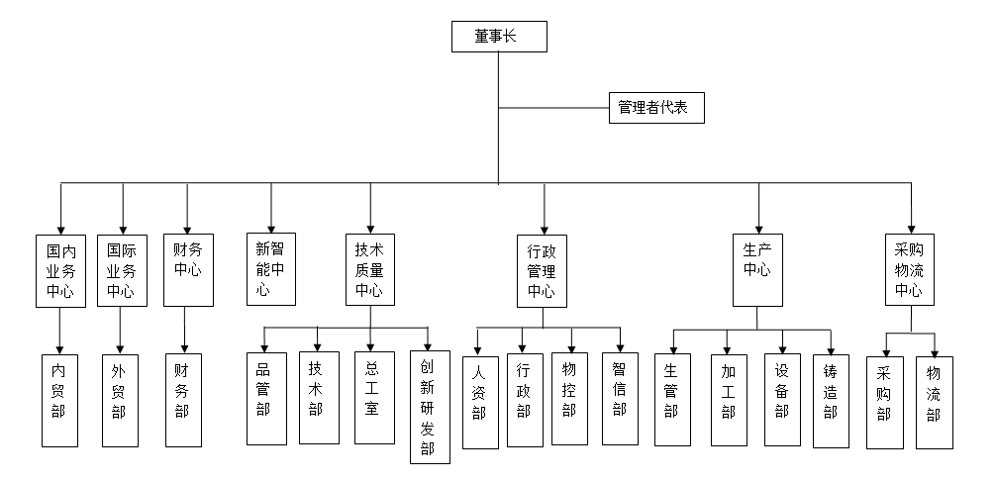
（一）质量管理机构

（二）质量管理体系
公司有严格、健全的质量管理体系，建立了质量保证、质量控制体系和完善的文件系统。公司拥有一支高素养和专业能力的质量管理和检验员队伍：大中专以上学历人员占80%，全面负责入公司原辅材料、出公司成品的检验和生产过程的质量监控、管理工作。
公司共设立6个质量专职管控点，分别为进料检、材料检、过程加工巡检、终检、水容量检、计量检，具体的主要职责如下：
- 进料检：
负责对购买的材料，其中包括配件、铜件、DML件等的检验工作，保证满足我司质量要求。
- 材料检：
负责对原材料、我司的铸造毛坯内在及外在质量负责，保证材料能满足客户上机生产要求。
- 过程加工巡检：（其中分为4个管控点）
3.1、粗加工点：主要负责对复合铣、口模小件及成初模在进行数控精加工前的粗加工工序质量进行确认工作。
3.2、数控精车点：主要负责对精密加工设备，如数控车床、150车床、250车床、VTC-200BN加工中心等设备加工的质量进行确认工作。
3.3、装配点：主要负责对模具的装配工序，包括内腔（异形）及外圆、端面的所有铣加工、钻加工的质量进行确认工作。
3.4、抛光点：主要负责对内腔的图案、光洁度质量把关，符合图纸要求，满足客户要求。
- 终检：（分为2个点）
4.1、成初模点：主要负责对成初模类（包括模底）的最终质量，满足客户要求。
4.2、口模小件点：主要负责口模小件类的最终质量，满足客户要求。
- 水容量检测点：
负责过程加工及终检的水容量检测工作，使产品的容量指标符合图纸要求。
- 计量检：
负责我司用于生产加工、检测产品的量器具设备的正常工作及精度达标，使我司的检测精度与客户保持统一。
公司在质量管理方面具有前瞻性，加强对原材料质量的管控和供应商的管理。建立了严格科学的供应商管理审核、评价制度，对供应商的资质、生产过程及检测能力进行严格把控，并定期进行考核评价，确保用于产品生产的原辅材料来源于优质供应商的高品质产品，从源头上保证了产品的质量。
公司在日常工作中，对体系不断进行完善、更新和改进，通过每年的外部审计、质量内部审计、管理评审以及外部监督评审对体系实施持续改进，保证公司质量管理体系运行的充分性和有效性，很好地保证了产品质量安全。

（三）质量投诉处理
公司建立了《客户投诉处理流程规定》明确客户投诉处理程序，售后服务与客户沟通联系，根据客户投诉情况和建议，与公司各生产管理相关部门一起调查并给予解决，并记录投诉内容和处理结果。

（四）质量安全风险管理
公司建立了企业重大质量安全事故的应急预案，成立了以首席质量官为组长的质量安全事故应急处理小组，应急处理小组包括公司设计研发、质量、采购、售后服务、市场等部门成员。公司建立了快速报告、紧急处理、快速处置的重大质量安全事故应急处置方针，确立了重大质量事故24小时响应处理机制；由公司高层领导和技术人员到及时进行处理，解决实际问题，并形成处理意见，直到客户满意为止。

三、企业质量诚信

（一）质量诚信管理
公司始终坚持“精雕细作，精益求精，让世界玻璃制品更精彩”的质量方针。多年来公司一直本着对客户、对员工的高度责任感进行生产经营。公司高管到一线员工，每个人都本着对质量负责的高度责任感进行生产经营，从原材料到采购、生产过程控制、产品检验、售后服务等方面严格按照国家标准要求执行；实现从采购、生产到销售，全过程的跟踪监测及管理，以便为客户提供高品质的产品。

（二）质量文化建设
质量文化是企业的一个重要组成部分，是企业在质量方面追求的宗旨，观念和道德行为准则的综合体现。
公司在质量文化的建设上，除了做好质量体系建设、增强自身实力、提高核心竞争力外，还注重员工的业务技能和素养培训。
公司针对生产经营情况及企业发展要求，采用公司培训、岗位培训、外出培训，走出去请进来的多种形式分层次、分阶段的对全员员工进行管理知识、专业技术、操作技能、法律法规、职业道德等方面的培训。通过培训向全员宣传了公司重视质量，提高了各级人员的理论知识和专业技能，增强了员工的质量意识，规范了员工的操作行为，保证了公司质量管理工作的顺利开展。

（三）运作管理
全球经济将面临更大的风险与挑战，中国经济下行的压力将更大。除了应对以上困难，搞好经营生产，还将面临转型提升等诸多挑战。当然，机遇与挑战并存。以“投资者利益至高无上”为宗旨，以改革创新、转型升级为抓手，抓好生产经营、降本增效、财务管控、企业管理和全员培训，全面完成各项任务目标。

（四）营销管理
诚信是市场的黄金规则，市场经济愈发达愈要讲求诚信，这是市场经济的内在要求，也是文明的基石和标志。因此，企业为了客户和的长远利益，也为了企业自身的生存和，从产品诚信、价格诚信、服务诚信等方面实施诚信营销。
产品诚信：产品的质量是企业的生命，产品从原材料、零配件均选用国内外优质品牌，生产过程中严格按照图纸及工艺文件要求精细化生产，有效地保证了产品的合格性。
价格诚信：价格是企业赢得市场的有效武器，企业在定价及报价中应遵循诚信原则，避免利用价格欺骗客户。
服务诚信：用心服务，用真心、用真诚去传情达意，才能使彼此的交流更为顺畅、更为高效、更为精彩。与客户建立起牢不可破、长期共荣的相互关系，满足客户，让客户成功。

四、企业质量基础

（一）企业产品标准
严格的质量管理成就高品质的产品，我公司参与了行业标准的制定，并制定了多项优于行业标准的企业标准，公司对每类产品内控标准并在检验中严格执行，对每批次产品经质量管理员严格审核签字审批手续，批准后放行。及时更新产品执行标准，大大提高了我公司的技术水平和科研能力，为东方模具的健康持续发展提供了强有力的技术保障。

（二）企业计量水平
公司严格执行《中华人民共和国计量法》，建立了完善的测量管理体系，公司拥有先进的检测计量设备20多台，设有专职的计量人员负责公司的在用计量设备管理、配备和定期校验工作。同时，公司加强对计量人员技术专业点培训，为公司计量管理的规范化、标准化提供了有力的保障。

（三）认证管理情况
公司通过了ISO9001：2015质量管理体系认证、IS014001:2015环境管理体系认证、IS045001:2018职业健康安全管理体系认证、GB/T23001-2017两化融合体系认证。

（四）检验设备管理情况
公司设立技术质量中心，全面负责公司总体质量管理规划。并设立了标准化理化实验室和检测室，拥有三坐标、影像测量仪、测高仪、光谱仪、碳硫分析仪等各类实验检测仪器，价值约230万元，满足了内部产品自检需求。公司加大了标准化、质量检验、质量管理体系内审专业人员的培训力度，现有标准化体系内审员4名、质量管理体系内审员5名、质量检验专业人员2名。

五、产品质量责任

（一）产品质量水平
公司严格遵守和执行我国《中华人民共和国产品质量法》、《中华人民共和国计量法》等有关法律法规要求。保证诚信经营，生产加工，销售、品牌宣传、售后服务等活动诚信守法、不弄虚作假、并完善质量档案。
严格按照《产品质量法》要求，建立健全质量管理体系，展开产品的所有管理活动、持续改进，完善产品质量的档案管理。对关键过程进行严格控制，严格检验和计量检验。通过内部自检及管理评审，推动公司的质量管理水平不断提升，保证产品质量。

（二）产品售后责任
公司郑重承诺，如果公司产品出现质量问题，公司将严格按《产品质量法》等相应的法律法规执行，并在法律框架内按照客户的意愿，对公司的产品实行包退、包换，并对消费者致以诚挚的歉意。

（三）企业社会责任
1、安全生产管理
为建立安全管理制度化，措施规范化，工作标准化为基础的安全管理体系，我公司建立了安全管理机构，明确了专职安全管理人员，定期召开安全专题会议。
公司根据自身特点制定了特种设备使用管理制度，包括作业人员培训教育制度、维护保养制度、日常检查制度、隐患排查治理制度、安全会议制度、档案管理制度、定期报检制度、特种设备节能减排制度、安全目标管理制度、接受安全监察管理制度。
公司制定了安全生产管理目标，分解落实到各部门，进行严格考核，制定了从总经理到员工的各级《安全生产责任制》。通过开展《安全生产月》，提高了员工安全生产素质。
2、环境保护管理
公司一贯重视环境保护，每年进行“三废”检测，各项指标均达到规定；
3、劳动保护管理
公司为了加强对职工的劳动保护，促进安全生产维护公司的生产秩序，保障职工的人事安全和公司的财产安全，制定了相应的劳动保护制度；发放劳动保护用品，并制定了人员健康管理规程，每年对特殊岗位员工至少体检一次。

（四）质量信用记录
公司发展至今从未因产品质量问题而受过处罚和通报，也无其他不良信用。凭借对质量的追求，公司获得了“A级”信用等级证书、“守合同重信用”荣誉证书。
公司申报的各类奖项只是作为自我评价和追求的一个脚印，是迈向新征途的一个更高的起点。

第三部分 报告结束语
质量管理是企业的生命，信用是企业的根本，也是制约企业发展的根本因素之一，没有一劳永逸的质量，只有持续改进的质量管理系统，良好的信用需要卓越的质量支撑，需要优先的服务体系，未来公司将以强烈的责任感和高度的使命感来扎实推进质量管理，稳固维护企业信用。

